Мир меняется на глазах. Образование тоже не стоит на месте, и в настоящее время все более актуальным в новой школе становится использование в обучении методов и приемов, формирующих универсальные учебные действия, главным из которых является способность ребенка к самообучению. Задача учителя как наставника – подтолкнуть ученика в верном направлении, вложить в его голову мысль, что лучший способ достичь успеха – это научиться самостоятельно добывать знания, собирая необходимую информацию из различных источников, выдвигать гипотезы и аргументировать свою точку зрения, развивать навыки критического мышления, делать логичные выводы и умозаключения. Это возможно, если ребенок осознает, с какой целью он ходит в школу, почему это необходимо, где он впоследствии может применить полученные знания, и пригодится ли ему это в будущем.
Обязательным этапом любого современного урока является рефлексия. Что же это такое? Обратимся к толковому словарю.
РЕФЛЕКСИЯ, -и; ж. [от лат. reflexio - обращение назад]. Книжн. Размышление о своих чувствах, анализ своих переживаний. Предаваться рефлексии. Обнаружить склонность к рефлексии. // Критическое осмысление чего-л.; размышление над чем-л. Р. пьесы. Р. над языковым материалом.
В педагогической деятельности под рефлексией подразумевают не что иное, как самоанализ обучающимся результатов учебной деятельности. Рефлексия помогает детям оценить собственный уровень усвоения полученных на уроке знаний, умений, навыков, и на их основе определить цели дальнейшей работы, по возможности провести коррекцию обучения, сфокусироваться на моментах, требующих более глубокого анализа. Важна рефлексия и для учителя, ведь для него это своего рода обратная связь от ученика, позволяющая провести собственный самоанализ: что удалось на уроке и вызвало отклик у обучающихся, а что можно видоизменить, дополнить; от чего можно отказаться ввиду безрезультативности.
Принято считать, что рефлексия – это один из завершающих этапов урока, однако это не так. Одним из важнейших этапов урока, по моему мнению, является рефлексия настроения и эмоционального состояния, позволяющая учителю еще в начале урока определить эмоциональный фон класса, ведь ни для кого не секрет, что ученик, пребывающий в приподнятом настроении, более мотивирован к учебе чем тот, который находится в подавленном состоянии в силу неизвестных причин.
Вот несколько приемов, которые можно использовать для определения настроения класса.
Прием “Три лица”.
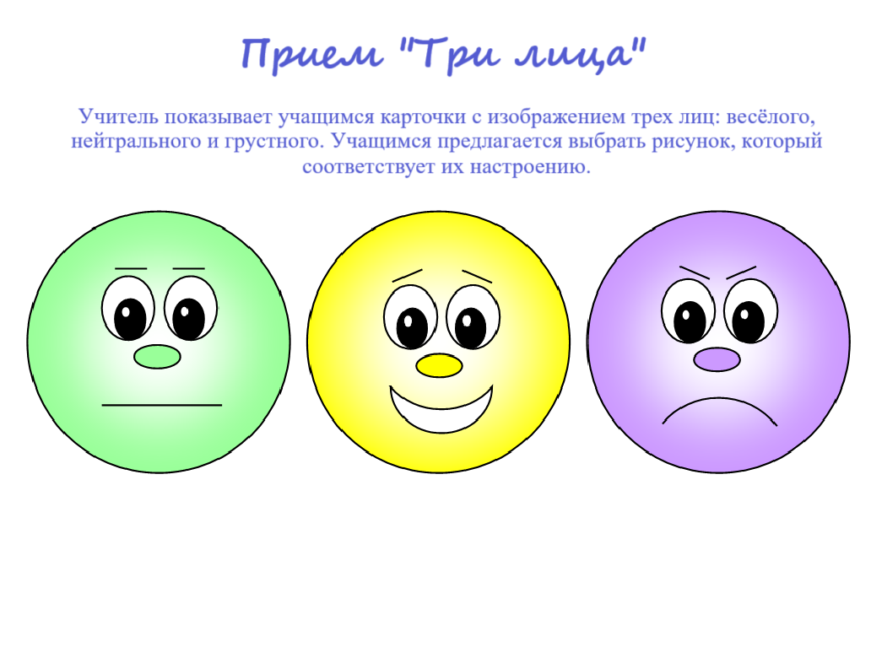

Схожим по принципу является прием “Светофор”, когда учащимся вместо карточек с изображением трех лиц выдаются сигнальные карточки трех цветов: красного, жёлтого, зелёного. Соответственно, красный стоп-цвет, поднятый учеником, обозначает неготовность к сотрудничеству на уроке, эмоциональную нестабильность, подавленность. Жёлтый, подобно сигналу светофора, обозначает нейтральное настроение обучающегося (или же ученик не знает, чего ожидать от урока). Зелёный – ученик готов впитывать новые знания, как губка; у него приподнятое настроение, он настроен на продуктивное сотрудничество.
Прием “Одним словом” (“Облако тэгов”).
Этот прием рефлексии используется с применением ИКТ. Обучающимся предлагается выбрать 3-4 слова из 12, которые наиболее точно передают их эмоциональное состояние в начале урока:
- Уверенность
- Равнодушие
- Вдохновение
- Наслаждение
- Злость
- Скука
- Покой
- Радость
- Тревога
- Раздражение
- Удовлетворенность
- Неуверенность
Затем, при помощи сервиса Mentimeter (mentimeter.com) или Облако Слов (Wordscloud.pythonanywhere.com) составляется вот такая словесная диаграмма, показывающая наглядно, какие настроения преобладают в классе.
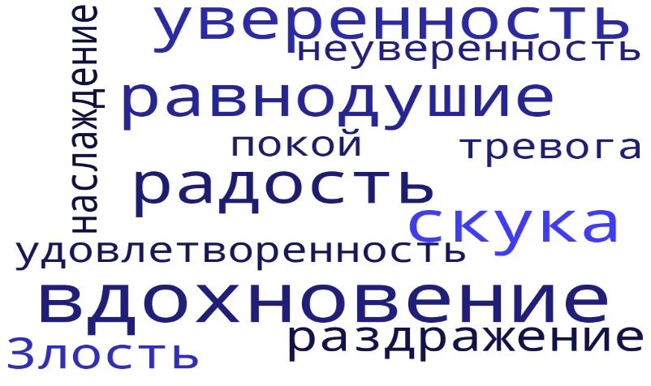
Прием “Головоломка”.
Этот прием придется по душе всем любителям мультфильмов, особенно, если они знакомы с одноименным продуктом кинокомпании “Pixar”.
На доске/флипчарте располагается крупная буква “Я”; детям же раздается комплект из вырезанных из бумаги персонажей мультфильма, обозначающих эмоциональное состояние ребенка: Радость, Печаль, Гнев, Страх, Брезгливость. Каждый обучающийся подходит к доске и прикрепляет магнитами/липучками того персонажа, с которым он ассоциирует себя в данный момент.

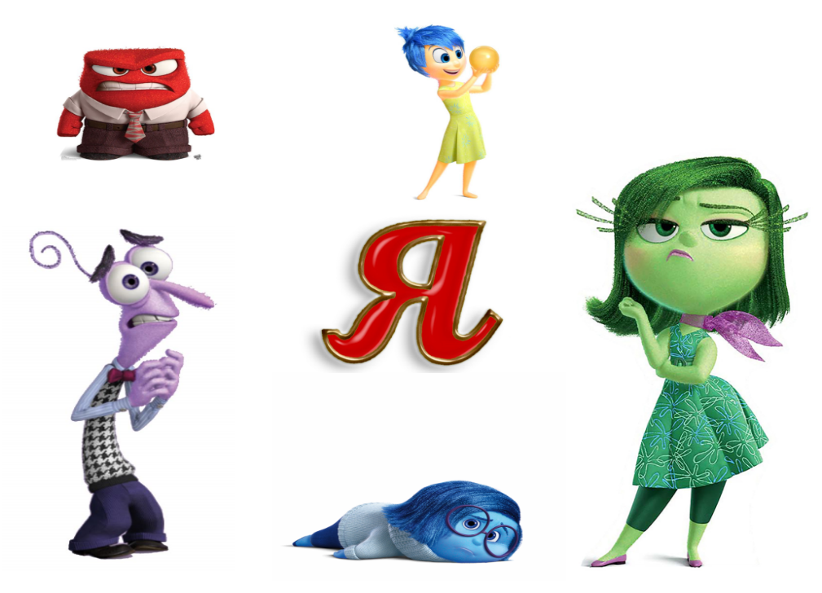
Не менее популярен прием рефлексии настроения и эмоционального состояния “Букет настроения”. Классический вариант – раздать детям цветы голубого и красного цвета; однако можно попробовать модернизированный вариант.
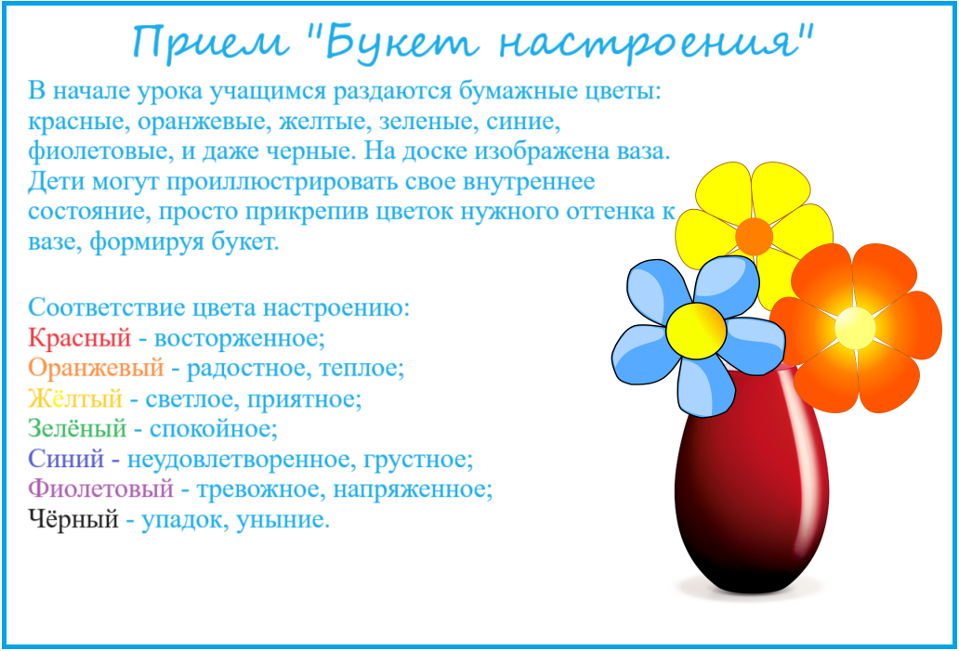
Когда с настроением разобрались, приступаем к основной части урока. А уже в конце проводится рефлексия деятельности, когда учащиеся проводят самоанализ своей деятельности на уроке, используя предоставленные учителем методы и инструменты.
Самый простой прием, который чаще всего используют учителя – это составление таблиц. В начале урока учитель вместе с обучающимися формулирует тему и цели урока, а затем предлагает заполнить такую таблицу:
Знаю | Не знаю | Хочу узнать
Таблица заполняется каждым обучающимся, затем каждый озвучивает свои ожидания от урока.
По окончанию урока учитель вновь предлагает заполнить таблицу, шапка которой выглядит следующим образом:
Узнал | Нужно повторить | Возникли трудности/вопросы
Этот прием позволяет обучающимся и учителю не только проанализировать совместную деятельность, но и усовершенствовать учебный процесс, уделить внимание проблемным моментам, возникшим при усвоении темы.
Еще одна вариация вышеописанного приема – прием “Три-два-один”.
Обучающимся в конце урока раздается таблица:
Выпишите 3 факта, вызвавшие у Вас положительные эмоции | Выпишите 2 трудности, с которыми Вы столкнулись на сегодняшнем уроке | Напишите один вопрос, возникший у Вас в ходе занятия
Далее листы с таблицами собираются, учитель бегло анализирует ответы обучающихся и дает ответы на возникшие в ходе урока вопросы.
Возможно предоставление таблицы в виде анкеты “Плюс-минус-интересно”, где “+” – это факты, вызвавшие положительные эмоции; “-” – все, что вызвало трудности; “!!!” – то, о чем хотелось бы узнать поподробнее.
+ | - | !!!
Прием “Самооценка”. В представленной схеме учащиеся проставляют стрелочки к нужному шестиугольнику от центрального “Я”.

Прием “Незаконченное предложение”. В конце учебного занятия обучающимся предлагается устно или письменно закончить следующие предложения:
На сегодняшнем уроке я понял/узнал/разобрался в___________________________________
Я похвалил бы себя за___________________________________________________________
Особенно мне понравилось_______________________________________________________
После урока мне захотелось______________________________________________________
Я мечтаю о____________________________________________________________________
Сегодня мне удалось_____________________________________________________________
Я сумел(а)_____________________________________________________________________
Было интересно________________________________________________________________
Было трудно___________________________________________________________________
Я понял(а), что_________________________________________________________________
Теперь я могу___________________________________________________________________
Я почувствовал(а), что__________________________________________________________
Я научился(лась)________________________________________________________________
Меня удивило__________________________________________________________________

Метод пяти пальцев, или “Все в твоих руках” наверняка понравится учащимся начальных классов или пятиклассникам. Все, что нужно – лист бумаги и цветные карандаши.
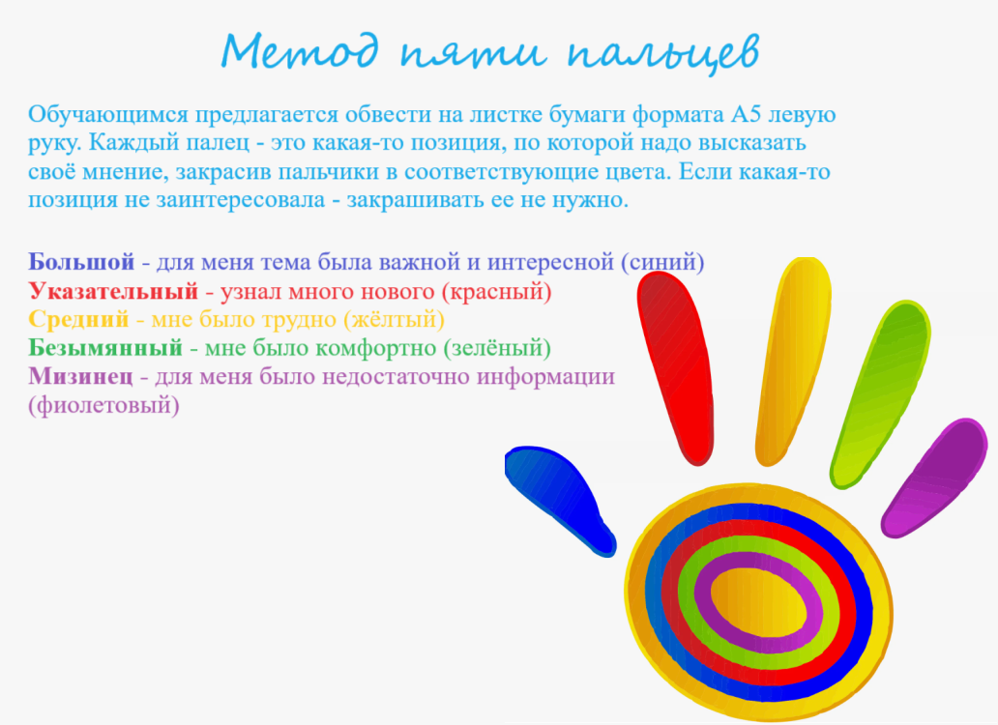
На самом деле, методов и приемов рефлексии огромное множество. Современный урок в условиях ФГОС открывает перед учителем множество возможностей разнообразить свой урок, сделать его интересным, а заодно и развить у обучающихся три базовых качества, необходимых человеку для успешной жизни в беспокойном мире ХХI века: предприимчивости, конкурентоспособности и самостоятельности. А рефлексия – один из важнейших методов для достижения поставленной цели.

